對各細胞器的結果特徵及與其作用的關係的探究

生物主題論文



作者：謝宗原

November 16, 2022

# 目錄

· 封面⋯⋯⋯⋯⋯⋯⋯⋯⋯⋯⋯⋯⋯⋯⋯⋯⋯⋯⋯⋯⋯⋯⋯⋯⋯⋯⋯ 1

· 目錄⋯⋯⋯⋯⋯⋯⋯⋯⋯⋯⋯⋯⋯⋯⋯⋯⋯⋯⋯⋯⋯⋯⋯⋯⋯⋯⋯ 2

· 導言⋯⋯⋯⋯⋯⋯⋯⋯⋯⋯⋯⋯⋯⋯⋯⋯⋯⋯⋯⋯⋯⋯⋯⋯⋯⋯⋯ 3

· 預備基礎知識⋯⋯⋯⋯⋯⋯⋯⋯⋯⋯⋯⋯⋯⋯⋯⋯⋯⋯⋯⋯⋯⋯⋯ 3

· 探究內容⋯⋯⋯⋯⋯⋯⋯⋯⋯⋯⋯⋯⋯⋯⋯⋯⋯⋯⋯⋯⋯⋯⋯⋯⋯ 5

· 參考文獻⋯⋯⋯⋯⋯⋯⋯⋯⋯⋯⋯⋯⋯⋯⋯⋯⋯⋯⋯⋯⋯⋯⋯⋯⋯ 8

# 導言

眾所周知，人體由一個個系統、器官、組織、到細胞構成。然而，細胞尚不是最小的人體單位，它同樣有類似人體的各組分分工配合協調以使個體細胞實現能夠正常生存、代謝、遺傳分裂。

那麼，細胞內部是怎樣的？如果你用家中的房間來對比，會發現動物或植物細胞的內部也有許多像房間般的結構，稱為細胞器。每個細胞器都是完成特定工作的地方，就像是細胞的器官。

細胞主要可分為細胞膜和細胞質及細胞核，其中在細胞質的細胞器是具有特定型態結構和功能的細胞微小構造，是細胞組成的基本結構之一，使細胞能夠正常工作與運轉。植物和動物細胞有許多相同的細胞器。但在某些情況下，細胞內的細胞器是不同的。例如，植物細胞有比動物細胞更多類型的細胞器。主要分為線粒體、葉綠體、內質網、高爾基體、溶酶體；液泡、核糖體和中心體，其中葉綠體和液泡僅存在於植物細胞中。

因時間有限，本文主要探究溶酶體、高爾基體、線粒體、核糖體和內質網五種在細胞中公有且較為重要的細胞器，以了解細胞器的結構與其功能作用的關聯與效應。

# 預備基礎知識

在開始進行研究前，我們先應對細胞及所要研究的五種細胞器擁有一定的了解。

· 質膜 **(Plasma membrane)**：包裹細胞的膜由兩層脂質層組成，稱為「雙脂質」膜。存在於質膜中的脂質被稱為「磷脂」，這些脂質層由許多脂肪酸構建而成。構成這種膜的脂肪酸有兩個不同的部分——一個小的親水頭 (hydrophilic head)（Hydro代表水，而philic意味著愛或喜好）；這種脂肪酸的另一部分是疏水尾 (hydrophobic tail)（Hydro代表水，phobic意味著恐懼）。

質膜有著特殊的結構排列，脂肪酸尾部在內側面向彼此，而頭部則朝向膜的外側。

· 內質網 **(Endoplasmic reticulum**，簡稱**ER)**：它在整個細胞質形成一個膜網絡。內質網共有兩種：有核醣體附著的是粗糙內質網，沒有核醣體附著的是平滑內質網。粗糙內質網是細胞中大多數蛋白質合成的地方；平滑內質網的功能則是在細胞中合成脂質，平滑內質網也有助於細胞解毒有害物質。

· 核醣體 **(Ribosomes)**：負責蛋白質合成的細胞器。核醣體由兩個稱為亞基部分組成，它們按照大小而命名，一個亞基比另一個大，因此被稱為大小亞基。

這兩個亞基都是細胞中蛋白質合成所必需的，當兩個亞基與一個稱為信使 RNA 的特殊信息載體連接在一起時，它們就會製造出蛋白質。

一部分的核醣體存在於細胞質中，但大多數與內質網相連。雖然附著在內質網上，核醣體不但能製造出細胞需要的蛋白質，也能製造出從細胞中輸出用於身體其他部位的蛋白質。

· 高爾基體 **(Golgi complex)**：它是細胞內的細胞器，負責分選和正確運送在內質網中產生的蛋白質。在細胞中，高爾基體先完成運輸和分揀。這是蛋白質合成中非常重要的一步。如果高爾基體無法將蛋白質運送到正確的目的地，細胞可能會無法正常運作。

這個細胞器是以意大利醫生Camillo Golgi的名字命名的，他是第一個描述出這種細胞器的人。它也是唯一一個有大寫的細胞器名字。

· 線粒體**(Mitochondrion)**：就像是細胞的發電所，這種細胞器能將食物的能量儲存ATP分子內。

每種細胞都有不同數量的線粒體。有些細胞需要較多的線粒體來進行大量的工作，例如腿肌細胞、心肌細胞等；其他細胞需要較少的能量來工作，則有較少的線粒體。

· 溶酶體**(Lysosomes)**：由高爾基體創造，它們將大分子分解成細胞可以利用的小分子。一般分為[初級溶酶體](http://cht.a-hospital.com/w/%E5%88%9D%E7%BA%A7%E6%BA%B6%E9%85%B6%E4%BD%93)和[次級溶酶體](http://cht.a-hospital.com/w/%E6%AC%A1%E7%BA%A7%E6%BA%B6%E9%85%B6%E4%BD%93)兩類。初級溶酶體來源於高爾基器，或近於高爾基器分泌面的光滑[內質網](http://cht.a-hospital.com/w/%E5%86%85%E8%B4%A8%E7%BD%91)的特化區，囊內僅含有水解酶。次級溶酶體是初級溶酶體與細胞內由吞噬或[胞飲作用](http://cht.a-hospital.com/w/%E8%83%9E%E9%A5%AE%E4%BD%9C%E7%94%A8)所形成的小[囊泡](http://cht.a-hospital.com/w/%E5%9B%8A%E6%B3%A1)，或與細胞器受損後的膜片等結構相融合而形成的。

# 探究內容



Caption

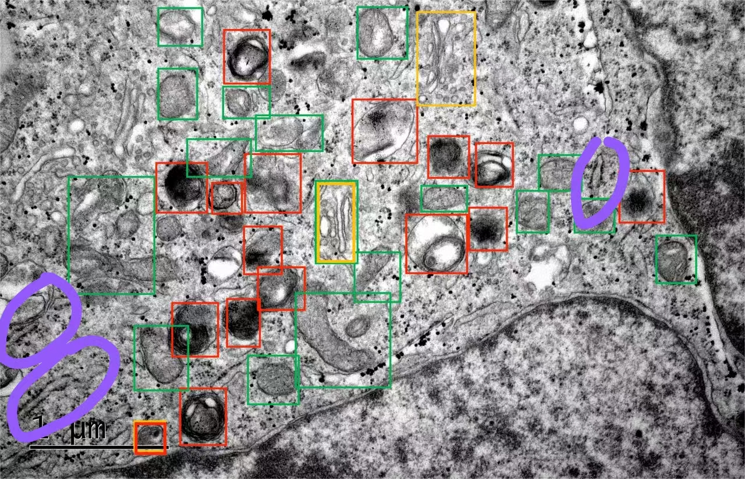

圖 1 電子顯微鏡下的細胞器亞顯微結構圖；其中紅色為溶酶體；

黃色為高爾基體；綠色為線粒體；藍色為脂滴，紫色為內質網。

從圖 1中電子顯微鏡下的圖像中，我們可以發現溶酶體多為呈全褐色或褐邊中白的囊狀結構，這分別是次級溶酶體和初級溶酶體兩類型態；初級溶酶體囊內僅含有水解酶，在光學顯微鏡下呈現白色；而次級溶酶體經酶解後的殘餘物質不可再被消化，顏色較深，也被稱作脂褐素(lipofuscin)；溶酶體表面高度糖基化，有助於保護自身不被內部的水解酶水解；膜蛋白多為糖蛋白，膜內表面帶負電荷，也有助於使溶酶體中的酶保持游離狀態。这對保證其正常功能和防止細胞自身被消化有著重重要意義。一旦溶酶體膜破損，水解酶溢出将導致細胞自溶；當細胞衰老時，其溶酶體破裂會釋放出水解酶，水解整個細胞磷脂膜內的成分而導致細胞死亡。

脂褐素此類不能被[消化](http://cht.a-hospital.com/w/%E6%B6%88%E5%8C%96)的物質即形成殘體，在一般情況下可以從細胞內排出。同時，在溶酶體周圍也不難發現，少有脂滴的出現，這便是因為溶酶體中的酶把各種大分子物質分解為[小分](http://cht.a-hospital.com/w/%E5%B0%8F%E5%88%86)子從而更容易被細胞代謝吸收的作用。只有當被水解的物質進入溶酶體内時，溶酶體内的酶類才使其分解作用。

溶酶體較稠密區域周圍存在著為數不多的高爾基體和內質網，高爾基體由單位膜構成的扁平囊疊加在一起所組成。扁平囊為圓形，邊緣膨大且具穿孔，常分佈於在內質網與細胞膜之間的區域；在細胞器外壁上存在較多的運輸泡，構成了其主體，稱為高爾基堆；其較為扁平的囊型表面使其更便於堆積較多的運輸小泡，以實現同時進行對蛋白質的運輸和分揀。高爾基體膜含有大約60%的蛋白和40%的脂類，具有一些和內質網共同的蛋白成分。

內質網則是由一層單位膜形成的囊狀、泡狀、管狀結構，並形成一個連續的網膜系統，有效增加了細胞內的膜面積，從而可以較快合成蛋白質（通過核糖體）、脂質等代謝必須物質；內質網膜也顯示特異的通透性，能把在內質網管道內外所合成的分子有選擇地分隔開來。粗糙內質網有[核糖體](http://cht.a-hospital.com/w/%E6%A0%B8%E7%B3%96%E4%BD%93)附著在膜層的外表面，蛋白質合成主要在附著在膜上的多核糖體中進行，其合成過程又與內質網膜的完整性密切有關。

在細胞中分佈較多的線粒體通常呈現為一些大小不一的球形、棒形或細絲形的颗粒，具有雙層膜結構，外膜和內膜粒線體具有內外兩層膜，平均厚度都為50～60埃，內膜向腔內突起形成嵴；線粒體較大比例的蛋白質基本均為膜中組成成分，脂質中有約90%以上為磷脂；在嵴的內膜間腔的一面排列著許多直徑 8～9奈米的圓球形顆粒，並有短柄與膜連接為ATP合酶；一般需要能量較多的細胞不僅粒線體數目較多，而且每個粒線體所含嵴的密度也較大。此上說明線粒體雙層膜結構有利於保證內部酶的良好封閉性，確保不會溢出而造成影響；同時，其分佈位置也更利於細胞質和其他細胞器直接獲得脂質，使合成的ATP分子能夠被消化用於代謝作用。

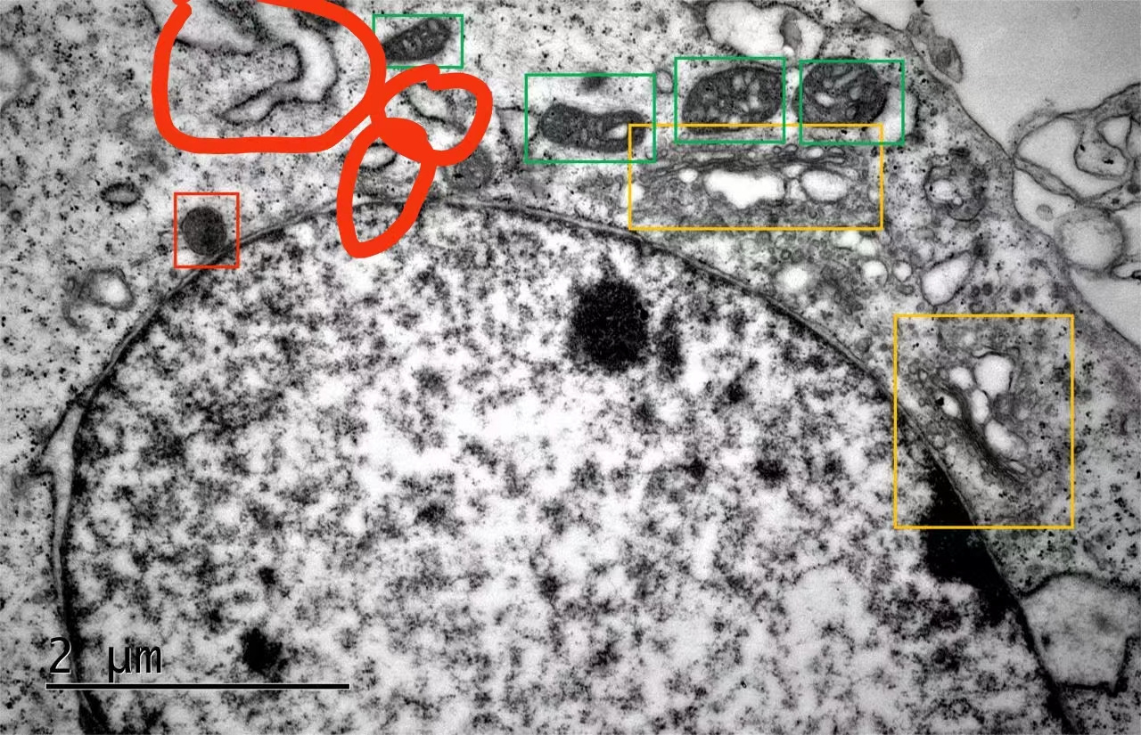

圖 2 電子顯微鏡下的細胞器亞顯微結構圖

红色為內質網，邊緣線上的黑点則是核糖體



# 參考文獻

1. 【百度百科】線粒體、葉綠體、內質網、高爾基體、溶酶體相關詞條
2. [https://askabiologist.asu.edu%E7%BB%86%E8%83%9E%E7%9A%84%E9%83%A8%E5%88%86](https://askabiologist.asu.xn--edu-if2e718nnmkhrdto6b)
3. http://cht.a-hospital.com/醫學百科線粒體、葉綠體、內質網、高爾基體、溶酶體相關內容